Дзяржаўная ўстанова адукацыі  
“Забалацкая сярэдняя школа імя Я.Н. Карпянкова”

**Фальклорнае свята “Купалле”**

Аўтары: Войшніс Фаіна Стэфанаўна,

кіраўнік па ваенна-патрыятычнамувыхаванні,

кіраўнік этнаграфічнага музея “Спадчына”,

Цыбулька Галіна Чаславаўна, дырэктар прышкольнага аздараўленчага лагера “Рознакаляровае лета”

Забалаць 2023

## **Фальклорнае свята “Купалле”**

**Мэта**: пазнаёміць вучняў з традыцыямі і абрадамі святкавання Купалля.

**Задачы:**

- узнавіць і расшырыць веды абтрадыцыйнымлетнімсвяцеКупаллі;

- навучыцьадрознівацьасаблівасці свята Купалля;

- далучыцьшкольнікаў да тысячагадовайтрадыцыі народа;

- развівацьаналітычнаемысленнешкольнікаў;

- садзейнічацьвыхаваннюцікавасці да народных свят і абрадаў, імкненнезахоўвацьспадчыну.

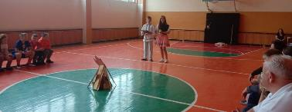Спартыўная зала ўпрыгожаназеллем, кветкамі, вяночкаміпапараць-кветкамі. Пасярэдзіне зала з дроўскладзеныневялікі макет вогнішча. У аднымкутку залы аформлены «лясныкуточак».   
**Несцерка.**

Збірайся, дзетвара!  
Пачынаеццагульня —  
Будзем свята святкаваць  
I Купаллесустракаць!

**Купалінка.** Ну-ка, музыка, грай і гасцейзаклікай!  
**Песня «Сёння свята»***(у выкананні ансамбля «Сябры»).*

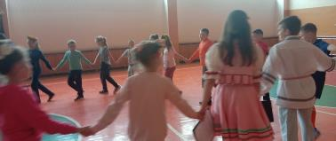**Несцерка.** Мы вельмі рады бачыць вас і ўсіхвітаем у гэты час! Хай ярка свеціцьсонца вам, мы сёння рады ўсімгасцям!  
**Карагод «Мы на луг хадзілі».**

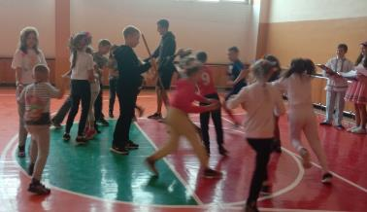**Купалінка.** Вельмімногагадоўтамулюдзіпрыдумалі легенду, што ў ноч на Купалле ў лесе цвіцепапараць-кветка і той, хтознойдзеяе, будзесамымшчаслівым. Але хтотолькі не шукаўяе, ніхто не знаходзіў.  
**Несцерка.** У гэтуюночлюдзіладзілігулянне: раскладвалівогнішчы, вадзілікарагоды, спяваліпесні, гадалі з вянкамі. Гэтаятрадыцыязахавалася і да нашага часу.

**Купалінка.**Праводзіццасвята ў гонарСонца, кветак і раслінаў, якіх шмат у лесе і на лузе. А якіякветкі вы ведаеце? *(Адказыдзяцей.)*  
*Гульня “Дзяркач”*

**Несцерка.**Удзельнікітанцуюць па коле польку. Адзін з іх (вядучы) танцуеўцэнтры з дзеркачом. Каліёнударыцьдзеркачомабзямлю, музыкіперастаюцьграць, а ўсе, хтотанчыў, павінныпамяняццапартнёрамі. Мэта вядучага: перахапіцьсабедзяўчыну. Хтозастанецца без пары, робіццавядучым і танцуе з дзеркачом.

**Несцерка.**На Купала Сонцаграла  
I на свята запрашала.  
Сённябудуцьмузыкіграць,  
Сённябудземкастрыраскладаць,  
Песніспяваць, у танцах скакаць  
Дычароўнуюпапараць-кветкушукаць!

**Купалінка.**

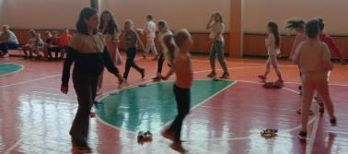Будзем кветкі збіраць,  
У вяночкі ўплятаць.  
Станем дружна ў карагод  
Заспяваеўвесь народ!

*Карагод «Купалінка».*

*Гульня «Надзеньвяночак».*

**Несцерка.**Дзеці,становяцца ў круг, кожныперадсабойкладзевяночак. У аднойдзяўчынківяночканяма. Дзеціпад музыку бегаюць па крузеваколвяночкаў. Калі музыка спыняецца, кожныстараеццасхапіцьвяночак і надзець на галаву. Хто не паспеў, выбывае. *Гульня паўтараеццанекалькіразоў.*

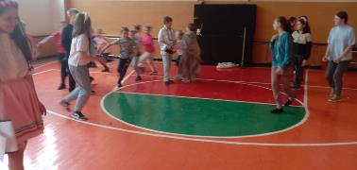**Купалінка.**  Але ліхіясілыпільнаваліпапараць-кветку і ўсялякперашкаджаліяеўбачыць і знайсці. Адгадайце загадку: «,Яеўсебаяццатрошкі – яна ў лесе мае хатку на курыных ножках і ў ступелятае?» *(Адказыдзяцей.)З’яўляюцца Баба Яга.*  
**Баба Яга.**  
На Купалле вы сабраліся?  
А мяне вы спыталіся?  
Я такое Купалле вам зраблю,  
штоўсіх у цёмны лес заганю!  
Тых, хтопойдзешукацькветку,  
злаўлюўсіху клетку.  
*Гульня “Бабка ёжка”*

**Несцерка.***(Баба Яга ловіць у карагодзедзяцей.Кагозлавіла, з тым і танцуе).*  
**Баба Яга.** Добра, адпускаю вас!  
**Купалінка.** Ну, дык цяперідзі ў гушчар і не перашкаджай нам!  
**Баба Яга.** Не, не — так проста я не пайду. Калі вы адгадаеце мае загадкі — тадыпайду. А калі не, дык не будзе ў вас свята!  
**Несцерка.** Не, не! Мы згодны, загадвай свае загадкі.  
**Баба Яга.** Праз лясы і лугіспусцілісяканцыдугі. *(Вясёлка.)*  
Яно па небе плавае —  
іскрыстае, рухавае.  
Грэе моцна, свеціць ярка —  
усяму свету качагарка.*(Сонца.)*

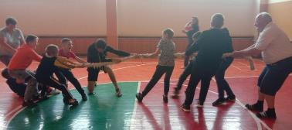**Баба Яга.** Гукнеш, дык адгукаецца, ад людзейхаваецца. *(Рэха.)*  
Добра, перамаглімяне! Пайду і не буду вам перашкаджаць.  
**Купалінка.** Ох, слава богу! Вызваліліся ад нячыстайсілы.  
**Несцерка.** Давайцелепшзаспяваемвясёлую песню!

*Гульня “Поцяг”*

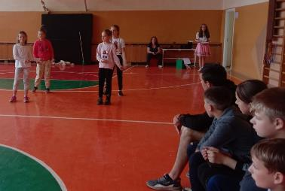**Несцерка.** Роўнаяколькасцьхлопцаўбяруцца за вяроўку з абодвухканцоў і спаборнічаюць, хтокагоперацягне.

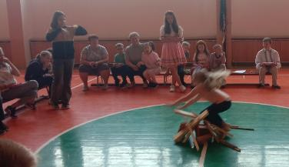**Купалінка.**  Ой рана, рана, на Яна-Купала,  
На вулачкуСонейкадзевакзбірала,  
У ручкісярпочкі давала  
**Несцерка.**— Да годзе, дзевачкі, гуляці,  
Да ідзіце у поле жытажаці,  
Роўнае поле, роўнае,  
Зародзіць Бог жытабуйнае,  
А яруюпшаніцу да на навіне,  
Да збірайся, родзе, увесь ка мне.

**Купалінка.** На Купаллераспальвалівогнішча, у якоекідалігалінкі, старыянепатрэбныярэчы. Восьтабечароўныкіёк. Трэбаіммахнуць і сказаць чароўныясловы: «Кіёк, дакраніся! Вогнішча, загарыся!». А вы ўседапамагайце. *Усе дружнапрамаўляюцьгэтыясловы, Несцеркадакранаеццачароўнымкіёчкам да вогнішча, і янозагараецца. (На самай справе загараюццалямпа адбатарэяк абоэлектрычнаягірлянда,пакладзеныя разам з галінкамі.)*

**Купалінка.** А цяпербудземцеразвогнішчаскакаць, карагодывадзіць. Хтоцеразвогнішчапераскочыць, будзеспрытны, хуткі, дужы, здаровы. *Дзеці па чарзепераскокваюцьцеразвогнішча.*

*Карагод*

**Купалінка.** Карагодыкупальскія мы з вамівадзілі, церазвогнішчаскакалі, вяночкі рэчцыдаравалі. Пара прыйшла нам і купальскуюпапараць-кветкушукаць. Пойдзем з вамі ў лясныкуточакшукацькветкушчасця.

*Гучыцьпершапачатковыкупальскіспеў. Усе разыходзяццашукаць папараць-кветку.*

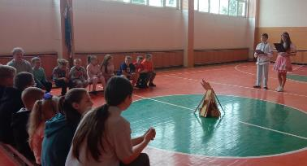**Несцерка.** Ад шчыраенівы, ад роднайзямліцы  
Мы хочаму пояс усімпакланіцца!  
**Купалінка.** Дарагіягосці! Як добра, што мы сустрэліся з вамі! Дзякуй вам за цудоўнаесвята! Бывайцездаровы і ў шчасціжывіце,  
А прыйду ў госці — дык добра прыміце!  
**Несцерка.** Мы Купаллесустракалі, мы спявалі і гулялі.  
Госці нас павіншавалі: шчасця, радасціжадалі.  
**Купалінка.** Восьякоецудоўнае свята.

Было ў нас сённяпрыгодаўбагата.

Дыўжоразвітацца настала пара.

Да пабачэння, мая дзетвара.

**Несцерка.**Жывіце ў згодзе,

Бацькоўпаважайце

Ды родных карэнняў не забывайце!

*Купалінка і Несцеркавыходзяць.*

*Карагод*